Министерство образования и науки Российской Федерации ФЕДЕРАЛЬНОЕ ГОСУДАРСТВЕННОЕ БЮДЖЕТНОЕ ОБРАЗОВАТЕЛЬНОЕ УЧРЕЖДЕНИЕ ВЫСШЕГО ОБРАЗОВАНИЯ

САРАТОВСКИЙ ГОСУДАРСТВЕННЫЙ ТЕХНИЧЕСКИЙ УНИВЕРСИТЕТ ИМЕНИ ГАГАРИНА Ю.А.

(СГТУ им. Гагарина Ю.А.)

Кафедра «Прикладные информационные технологии»

ОТЧЕТ О

НАУЧНО-ИССЛЕДОВАТЕЛЬСКОЙ РАБОТЕ ЛАБОРАТОРНАЯ РАБОТА ПО УСТАНОВКЕ И ЗНАКОМСТВУ С ОС

FREEBSD

(заключительный)

Программные и аппаратные технологии умного города

Исполнитель НИР,

студент б1-ПИНФ-41 Нефедов Д.В.

Руководитель НИР,

канд. техн. наук, доц. Федукин А.Ю

Саратов 2021

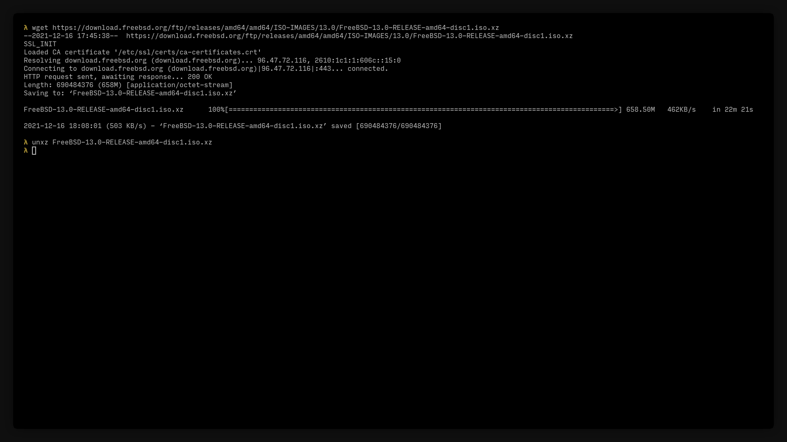

Рисунок 1.1 – Загрузка ОС FreeBSD

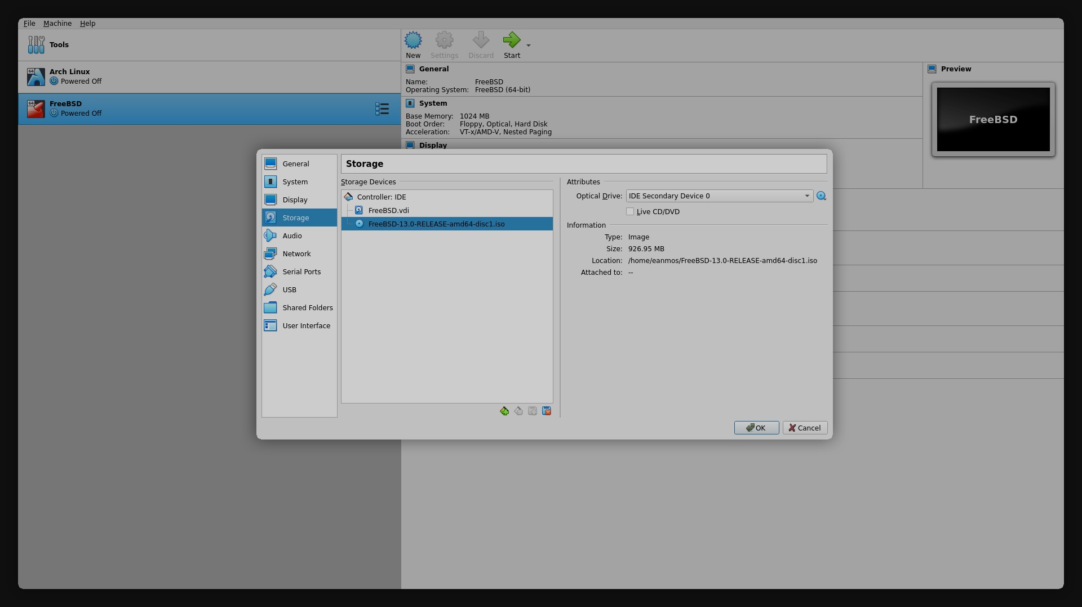

Рисунок 2.2 – Настраиваем виртуальную машину. Вставляем в CD-ROM виртуальной машины ISO-образ с ОС FreeBSD

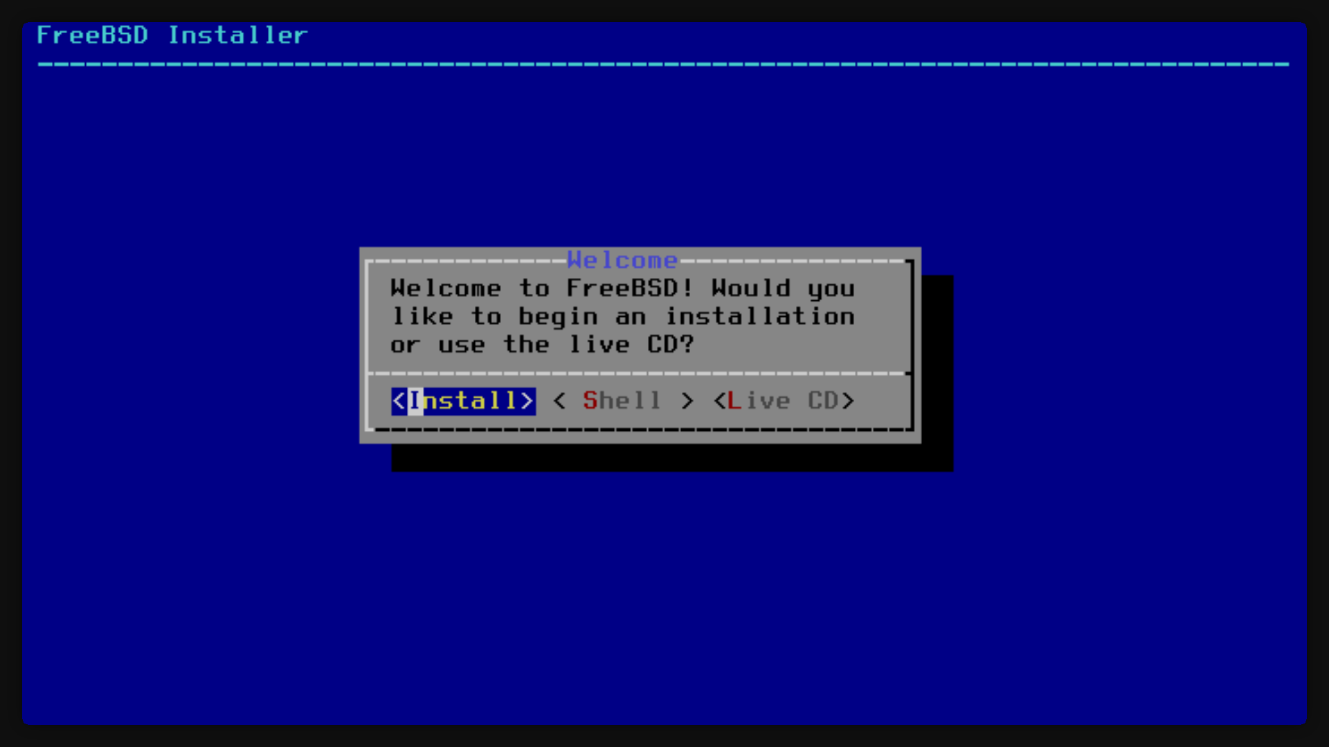

Рисунок 2.3 – Запускаем виртуальную машину и начинаем процесс установки

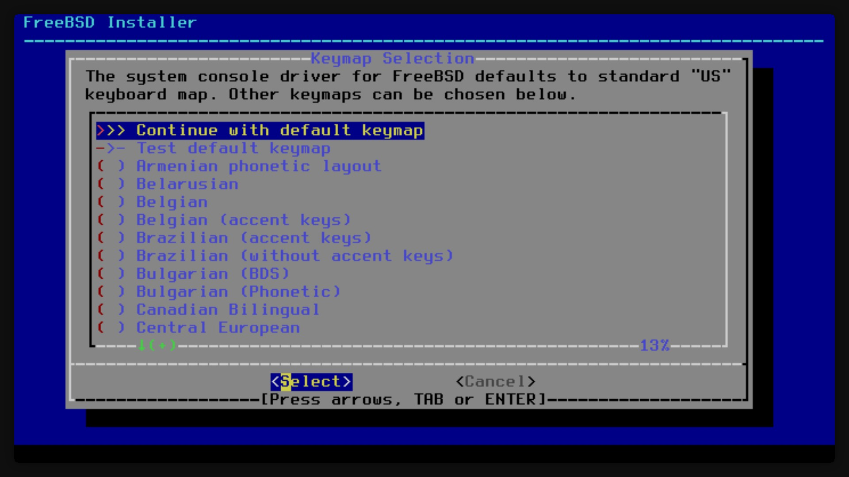

Рисунок 3.4 – Выбираем стандартную раскладку клавиатуры

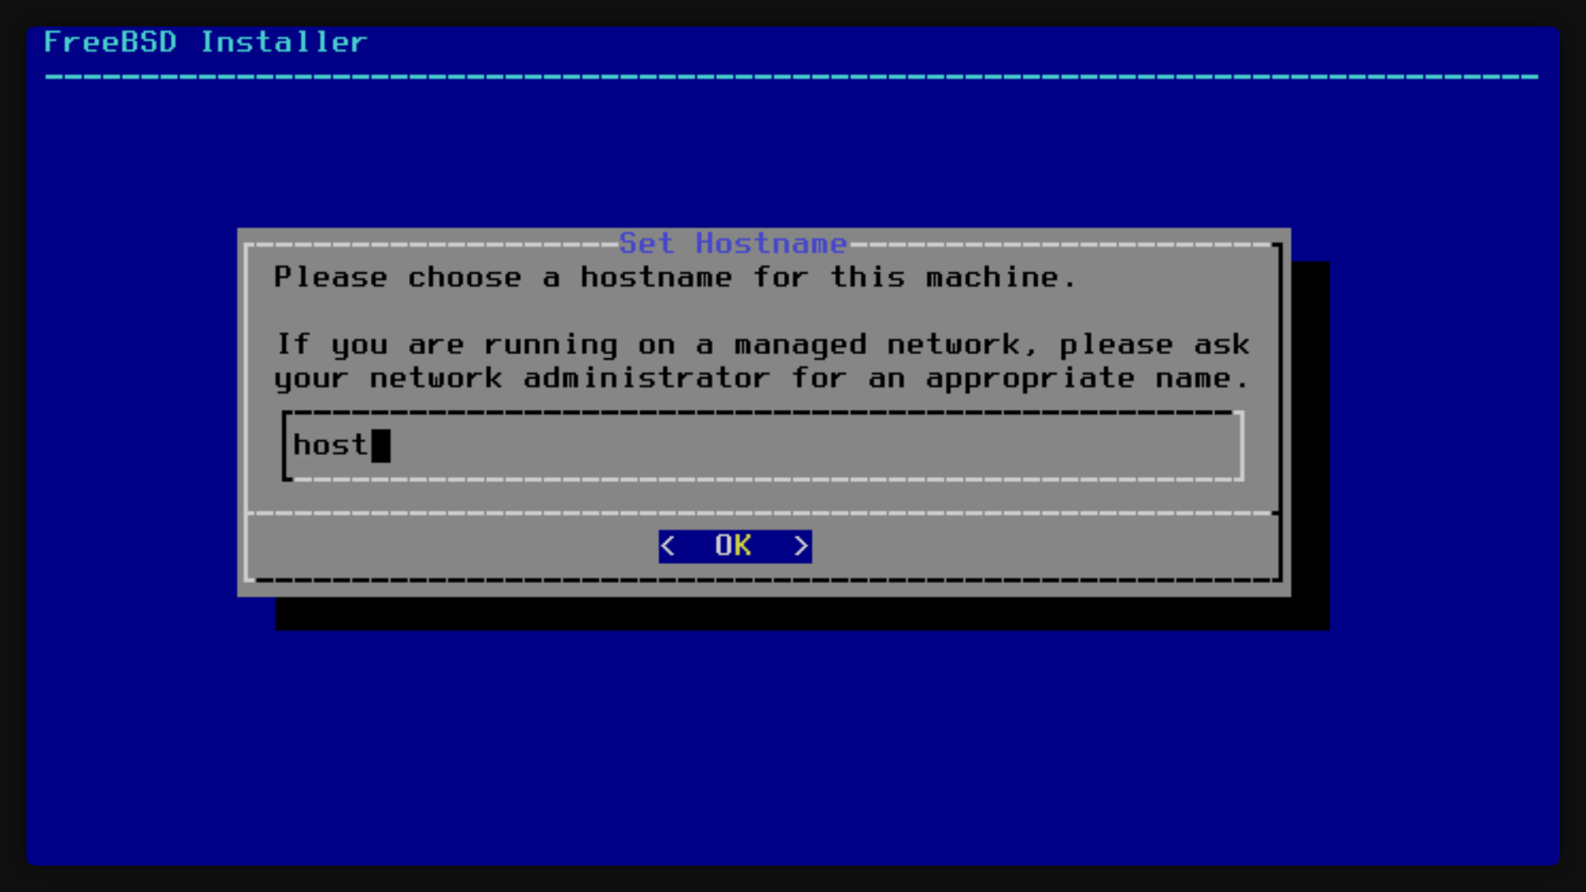

Рисунок 4.5 – В качестве имени хоста выберем «host»

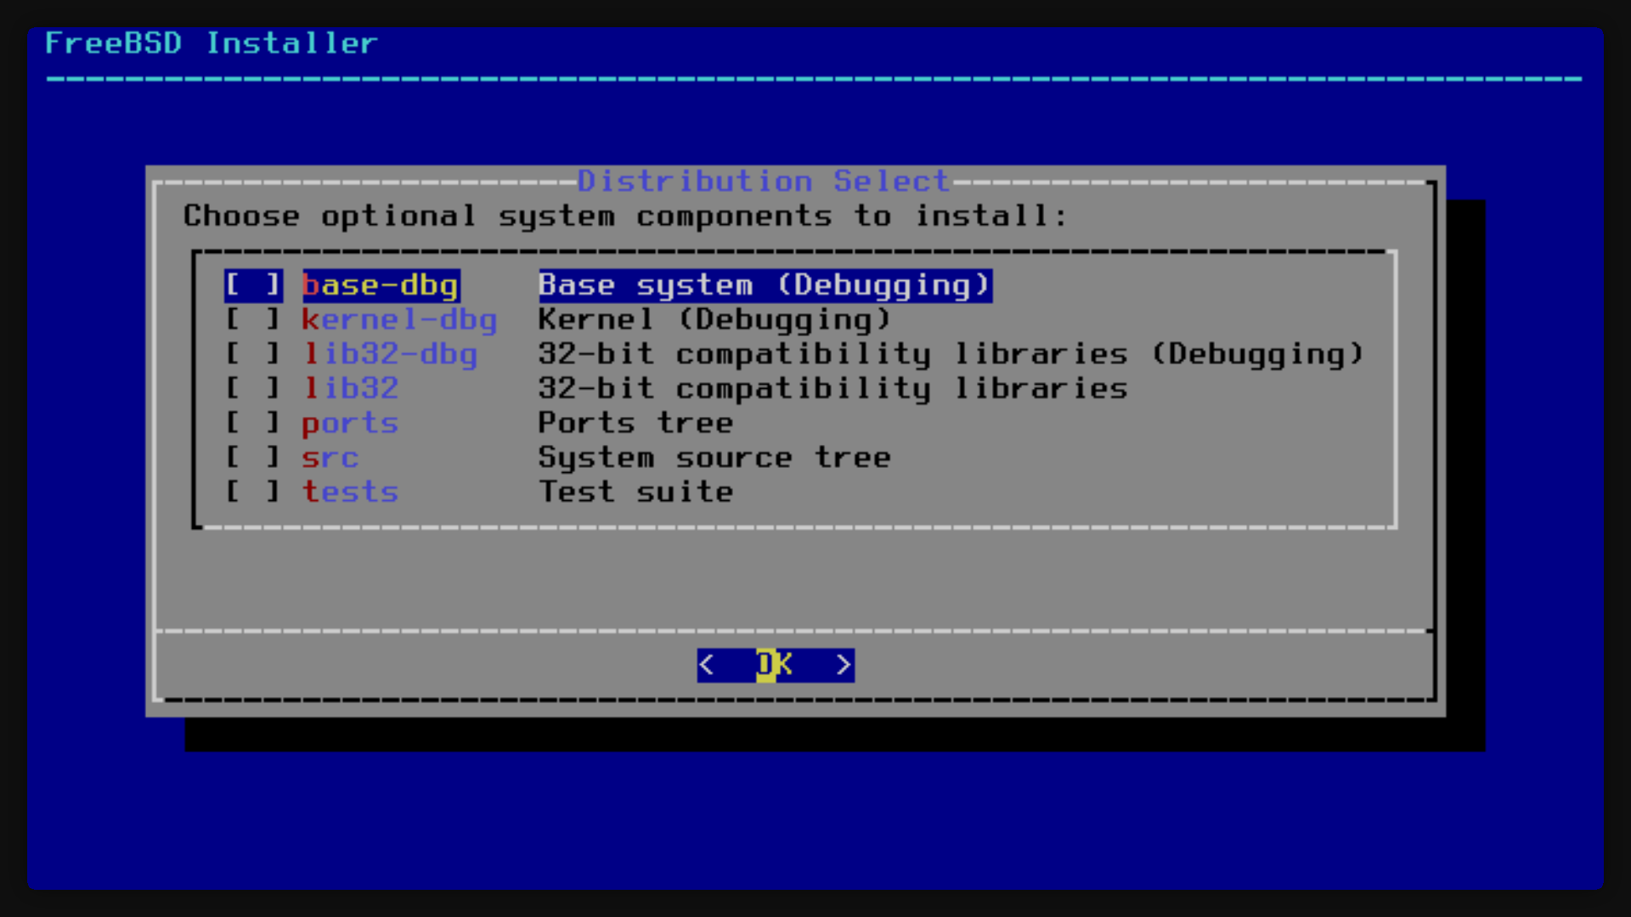

Рисунок 5.6 – Мы не будем устанавливать никакие опциональные компоненты системы

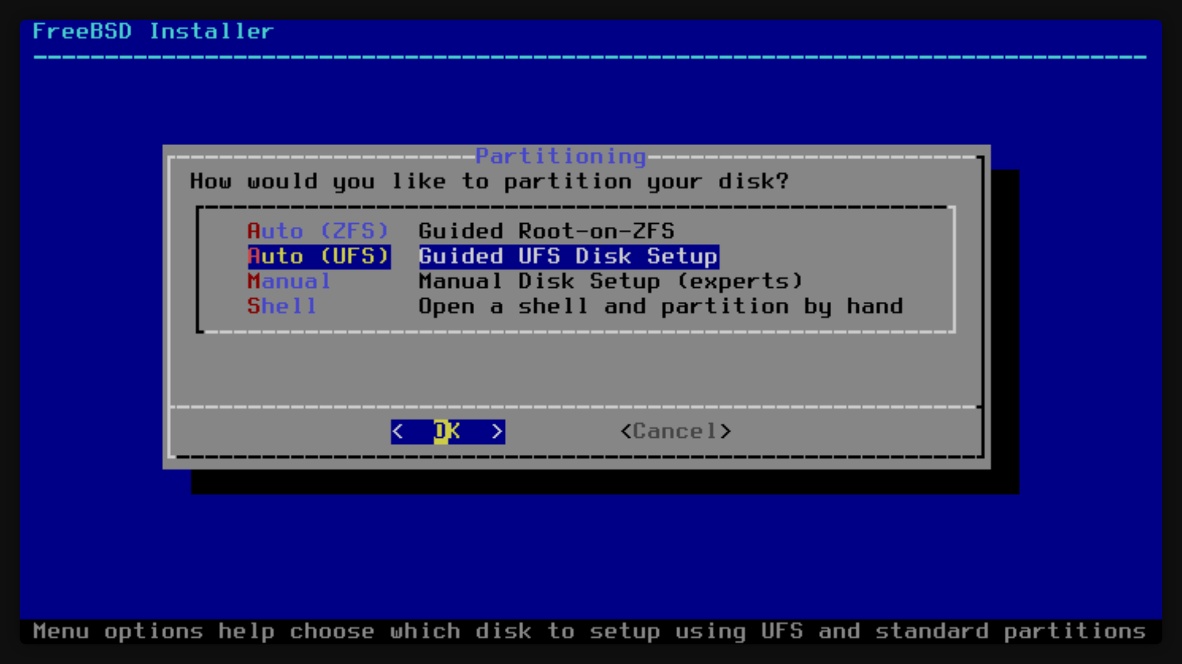

Рисунок 6.7 – Выбираем автоматическую разметку диска

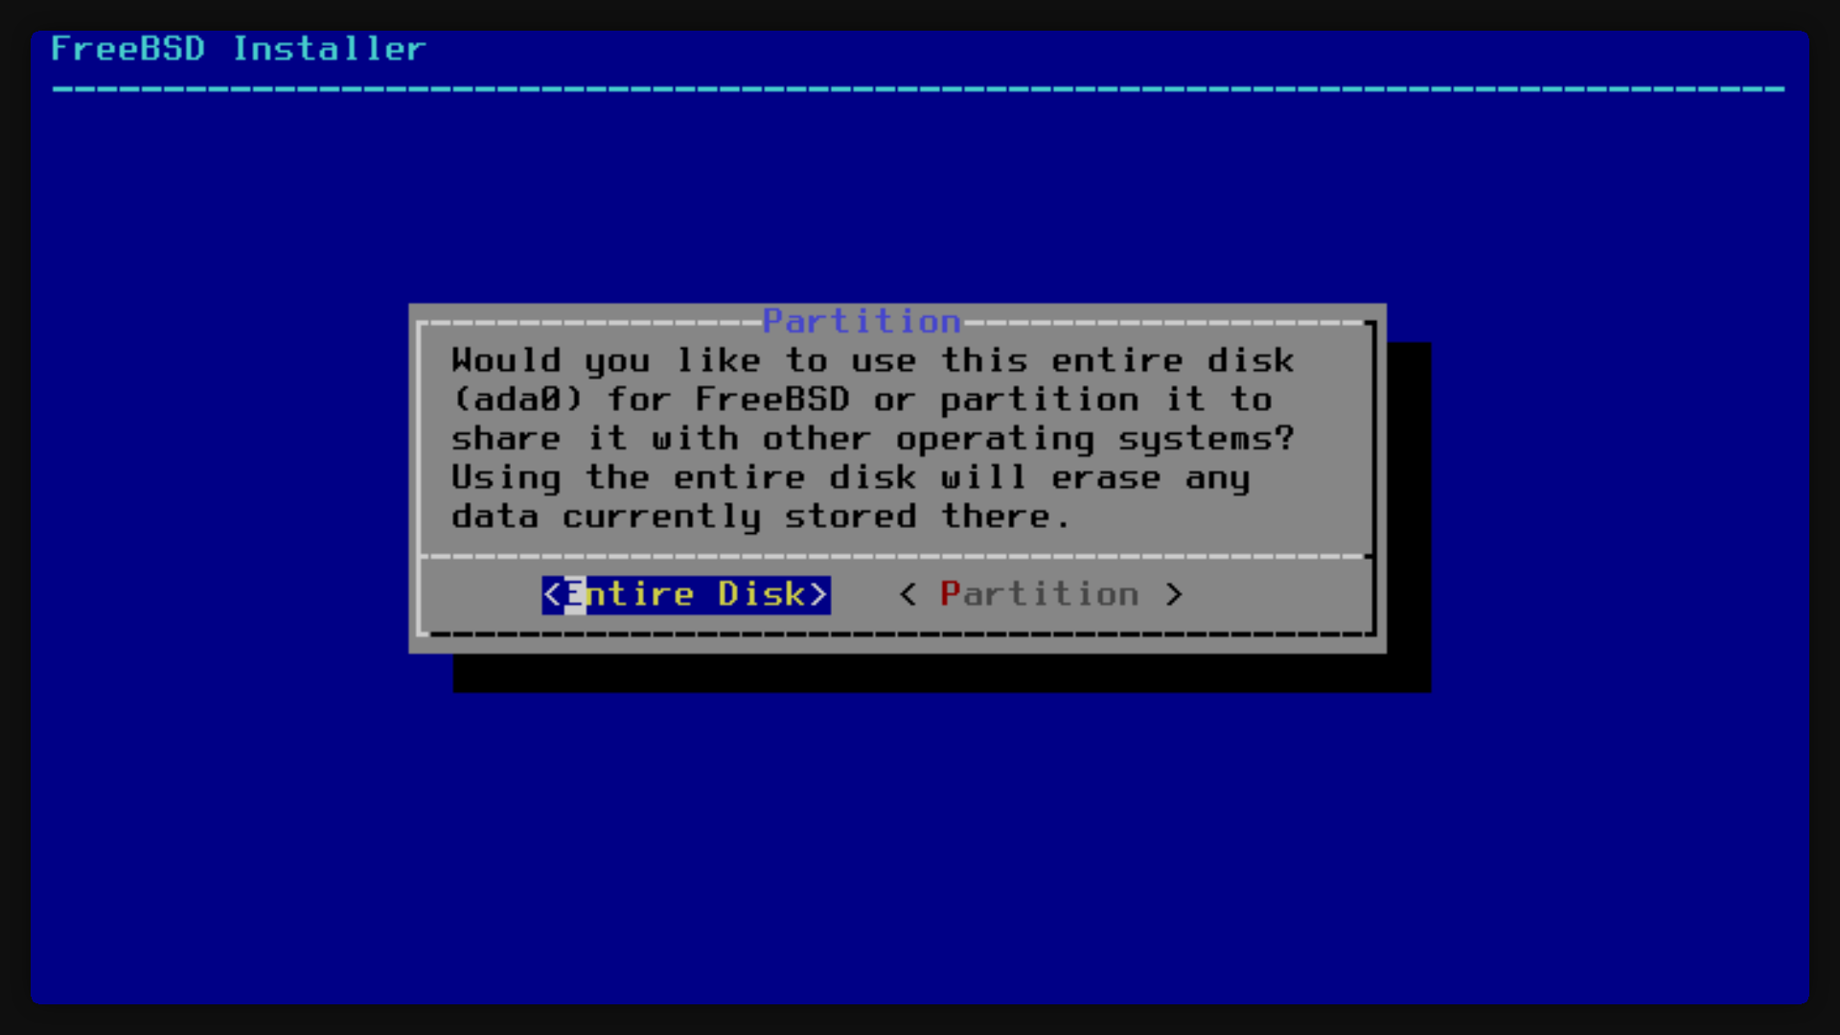

Рисунок 6.8 – Выделяем весь диск под систему

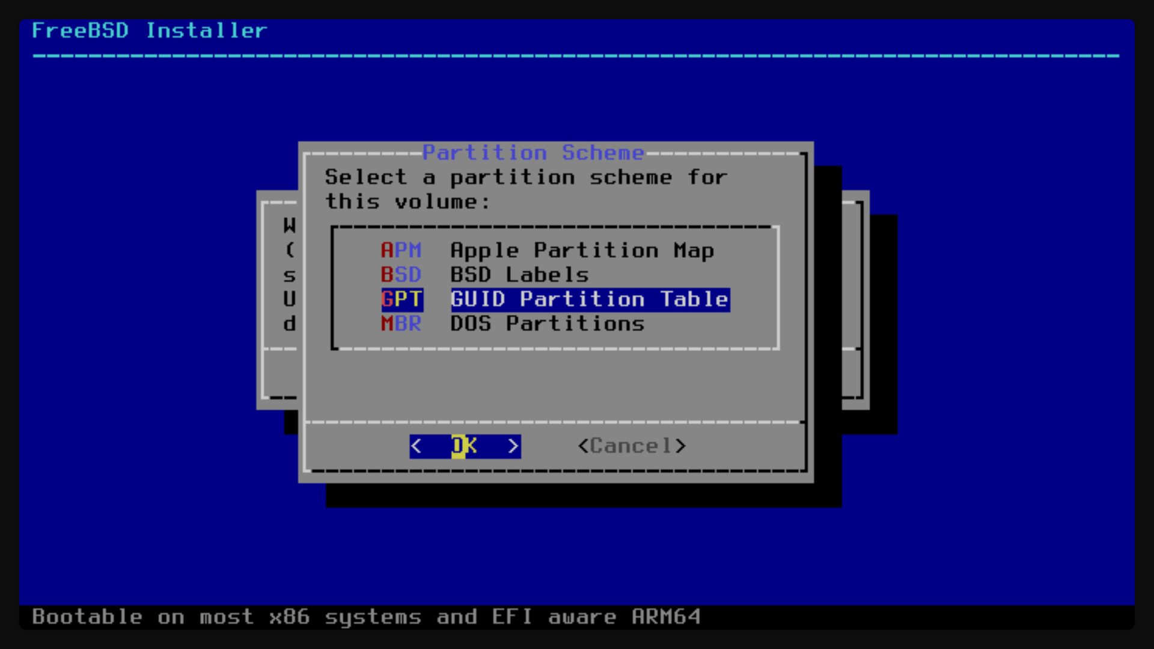

Рисунок 6.9 – Выбираем таблицу разделов GPT

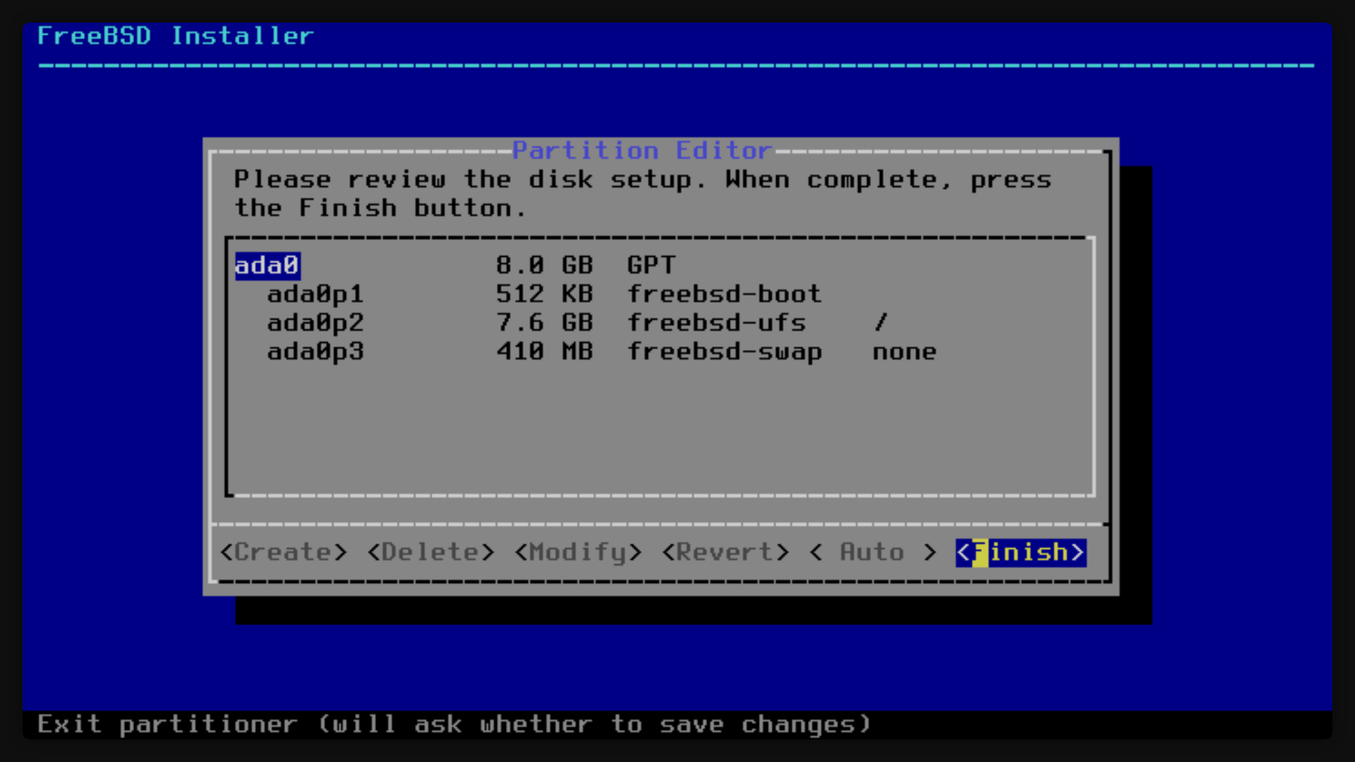

Рисунок 6.10 – Проверяем, все ли нас устраивает в схеме разметки диска

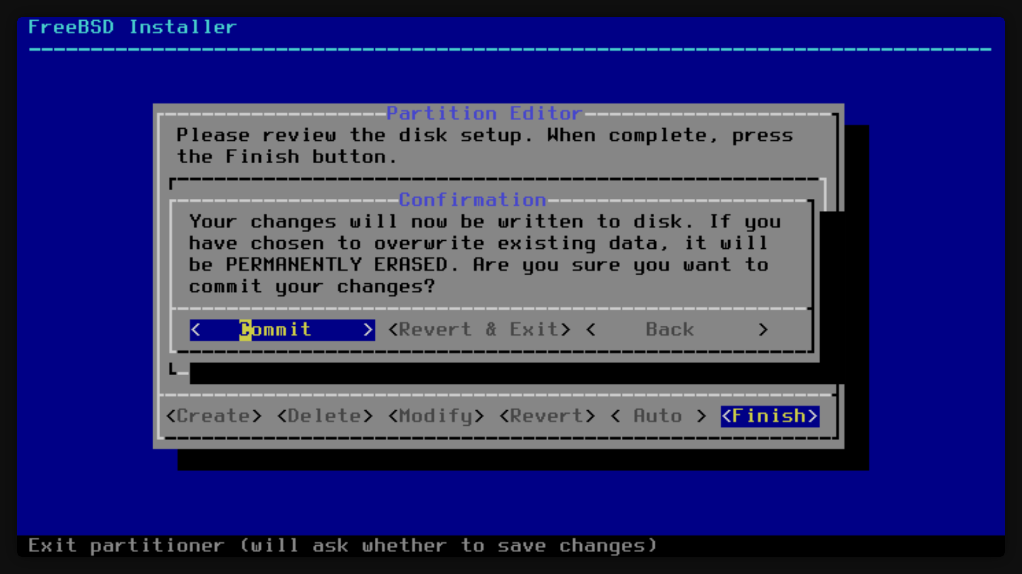

Рисунок 6.11 – Подтверждаем изменения

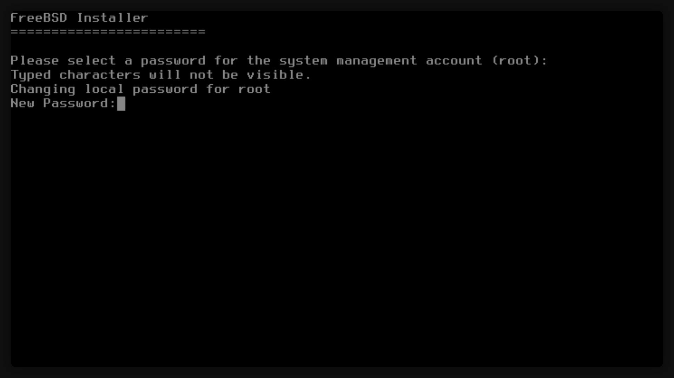

Рисунок 7.12 – Устанавливаем пароль для пользователя root

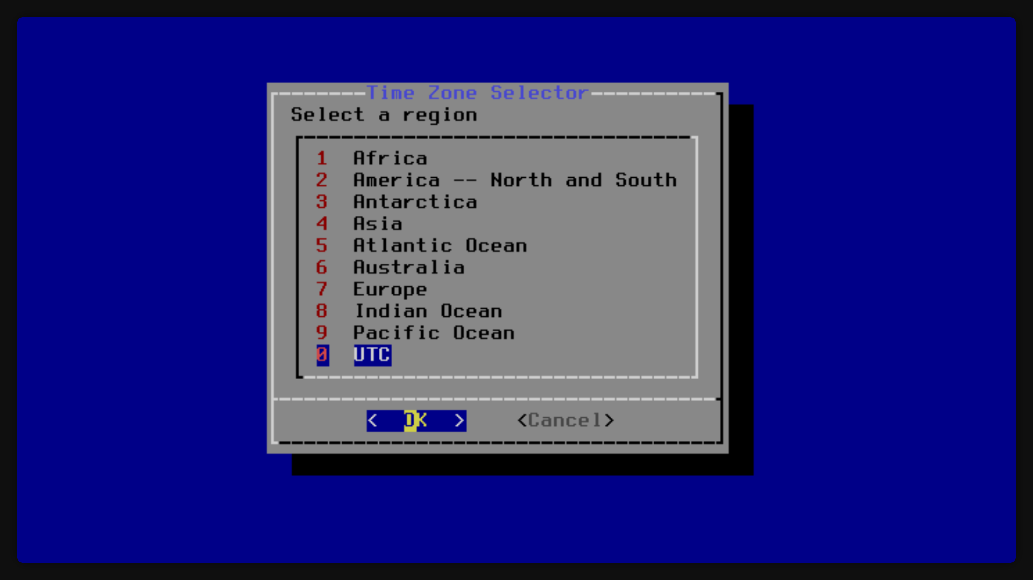

Рисунок 8.13 – В качестве часового пояса выбираем UTC

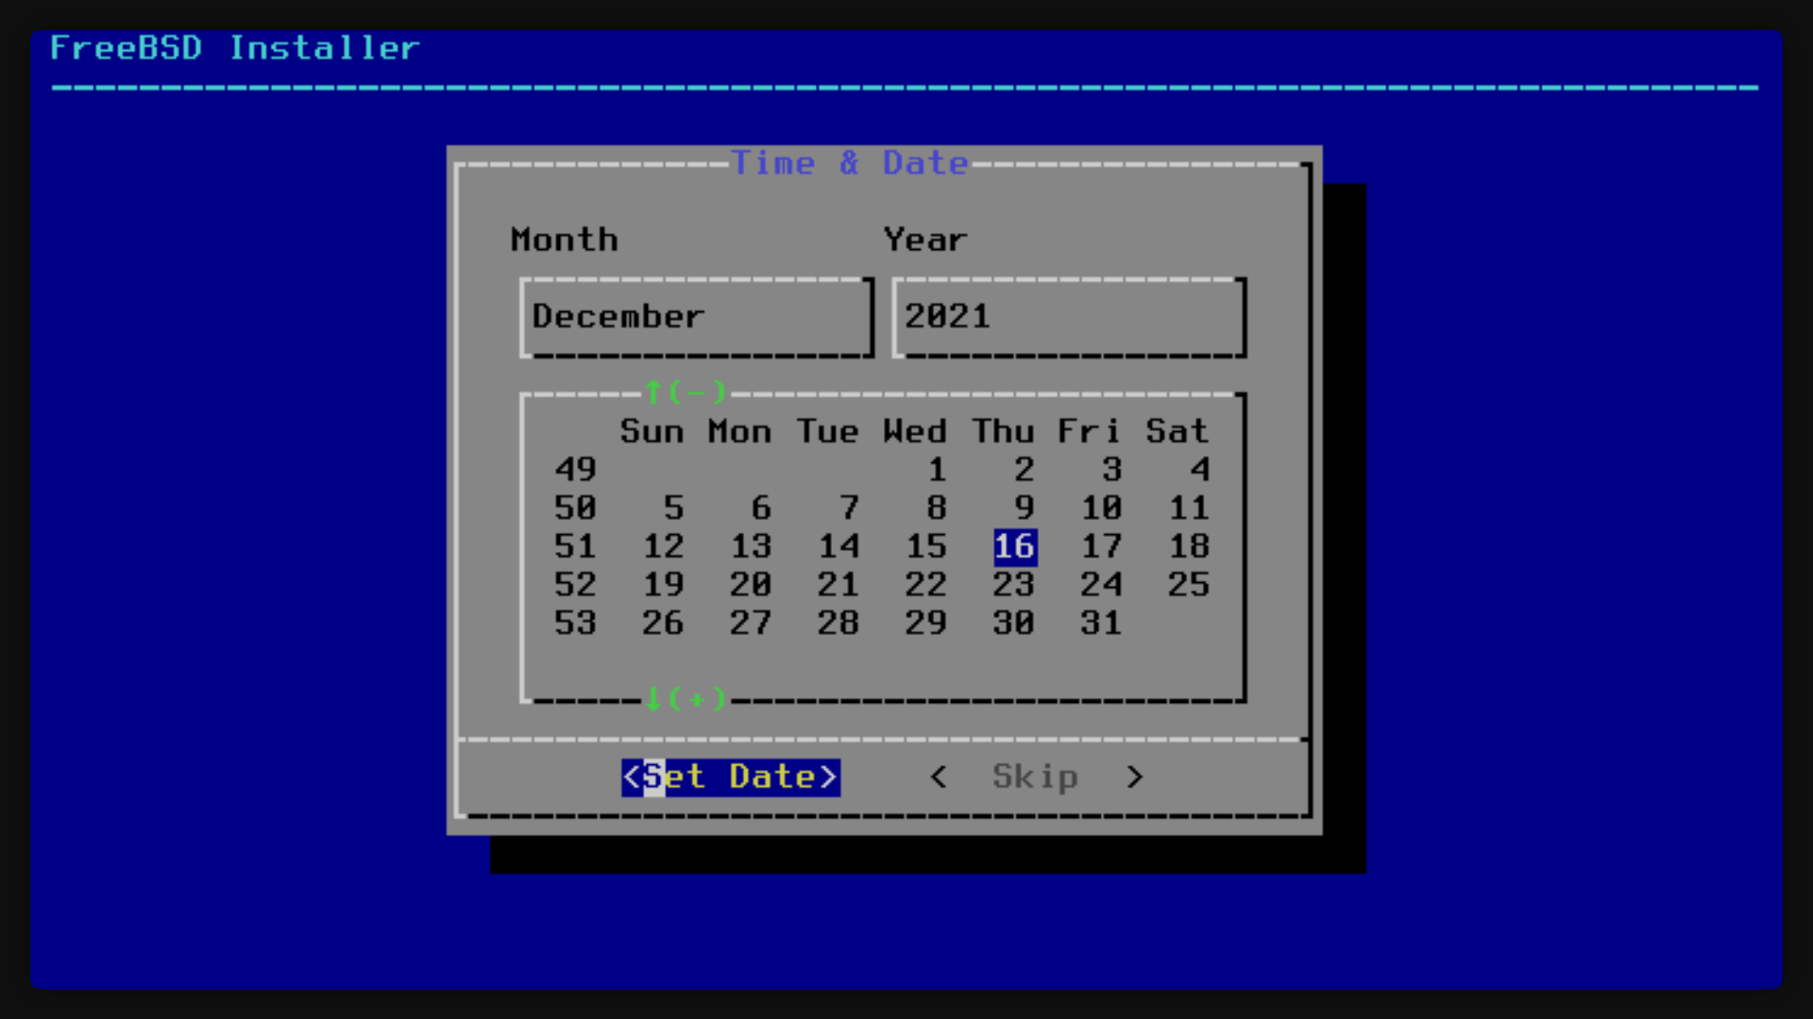

Рисунок 9.14 – Устанавливаем текущее время

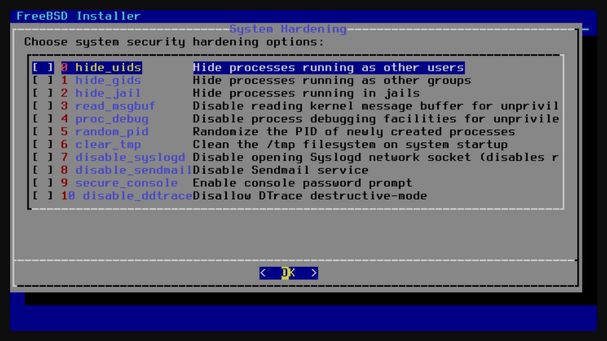

Рисунок 10.15 – Настройки безопасности оставляем по-умолчанию

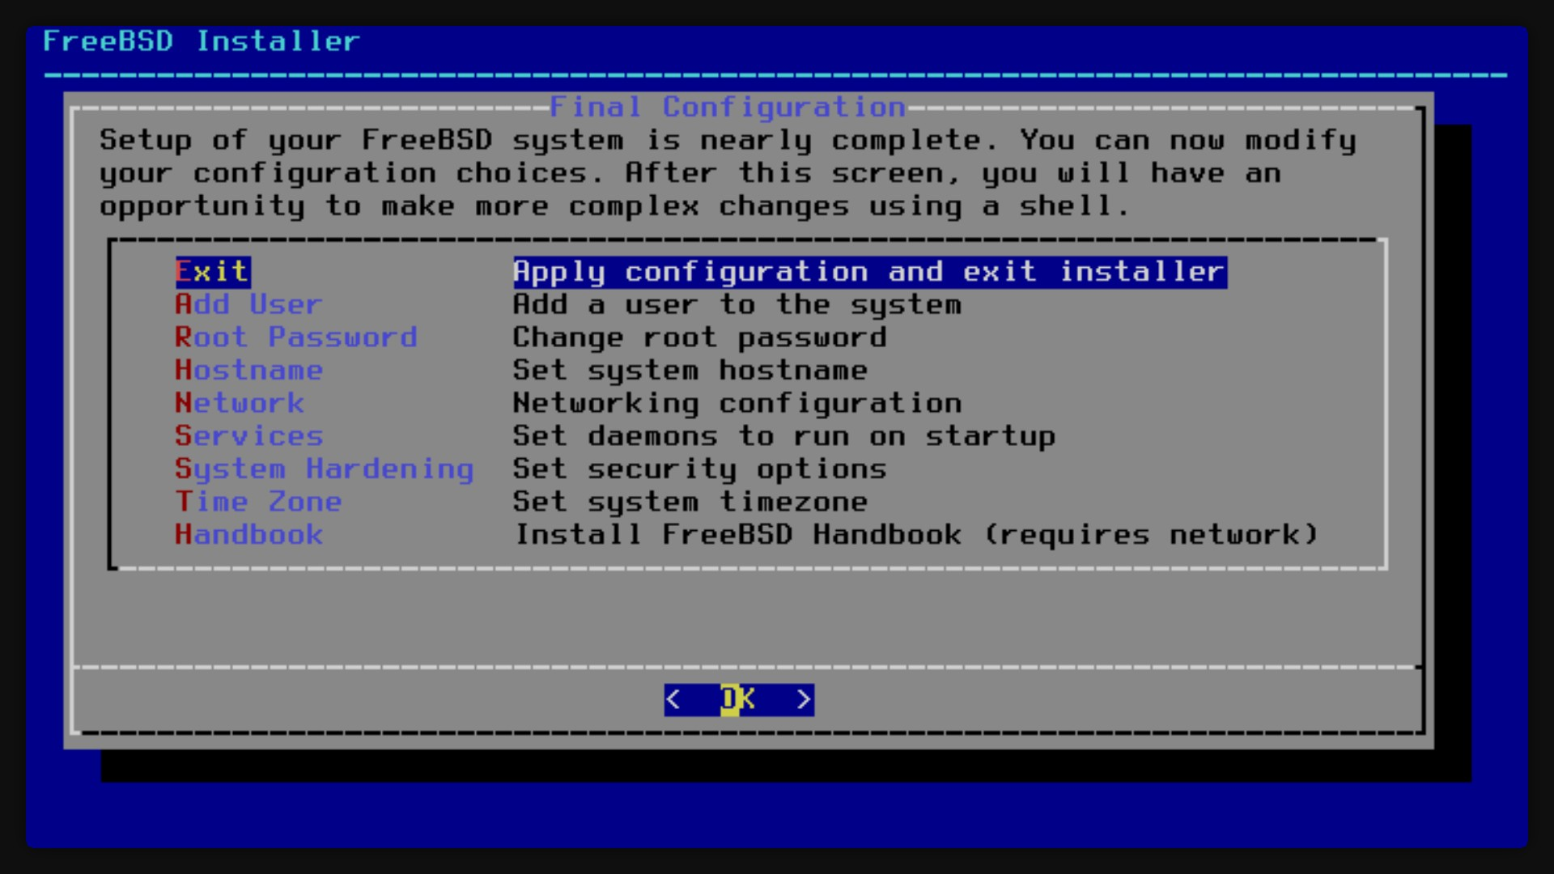

Рисунок 11.16 – Завершаем установку и перезагружаемся

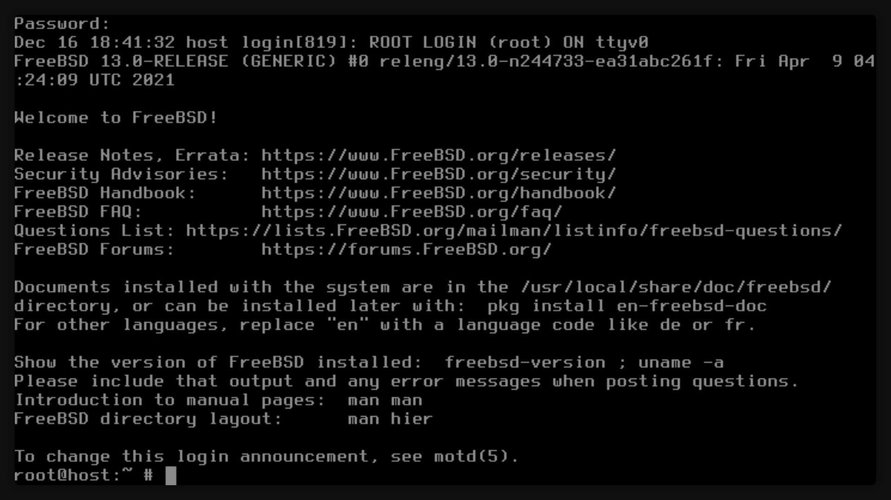

Рисунок 12.17 – Получаем доступ к командной оболочке свежеустановленной системы